Ознакомление родителей с ФОП ДО (родительские собрания)

Группа "Вундеркинды" (08.09.2023г)

[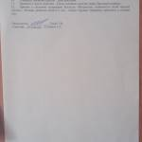](http://курагино-доу15.рф/img/39504711_1600/image.jpg)[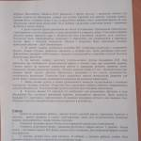](http://курагино-доу15.рф/img/39504709_1600/image.jpg)[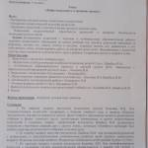](http://курагино-доу15.рф/img/39504708_1600/image.jpg)

[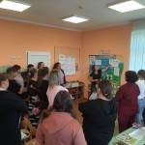](http://курагино-доу15.рф/img/39504707_1600/image.jpg)

[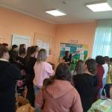](http://курагино-доу15.рф/img/39504710_1600/image.jpg)[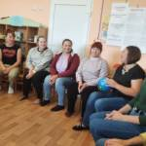](http://курагино-доу15.рф/img/39504706_1600/image.jpg)

Группа "Непоседы" (04.10.2023г)

[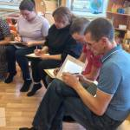](http://курагино-доу15.рф/img/39274737_1600/image.jpg)[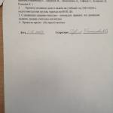](http://курагино-доу15.рф/img/39504857_1600/image.jpg)[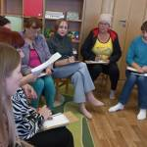](http://курагино-доу15.рф/img/39274738_1600/image.jpg)[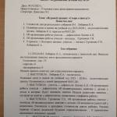](http://курагино-доу15.рф/img/39504861_1600/image.jpg)

Группа "Почемучки" (13.09.2023г)

[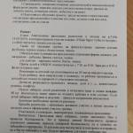](http://курагино-доу15.рф/img/39504848_1600/image.jpg)[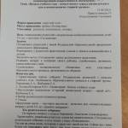](http://курагино-доу15.рф/img/39504850_1600/image.jpg)

[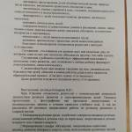](http://курагино-доу15.рф/img/39504851_1600/image.jpg)[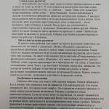](http://курагино-доу15.рф/img/39504849_1600/image.jpg)

[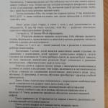](http://курагино-доу15.рф/img/39504853_1600/image.jpg)

[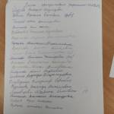](http://курагино-доу15.рф/img/39504852_1600/image.jpg)[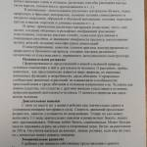](http://курагино-доу15.рф/img/39504854_1600/image.jpg)

Группа "Вишенки" (14.09.2023г)

[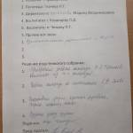](http://курагино-доу15.рф/img/39504838_1600/image.jpg)[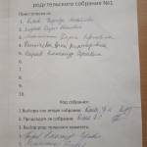](http://курагино-доу15.рф/img/39504836_1600/image.jpg)

Группа "Курносики" (14.09.2023г)

[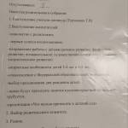](http://курагино-доу15.рф/img/39504865_1600/image.jpg)

[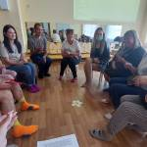](http://курагино-доу15.рф/img/39504864_1600/image.jpg)

Группа "Пчелки" (22.09.2023г)

[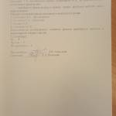](http://курагино-доу15.рф/img/39505006_1600/image.jpg)[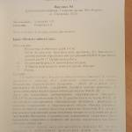](http://курагино-доу15.рф/img/39505007_1600/image.jpg)

Группа "Капельки" (20.09.2023г)

[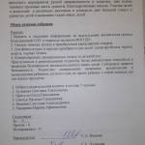](http://курагино-доу15.рф/img/39505034_1600/image.jpg)[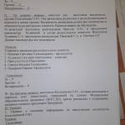](http://курагино-доу15.рф/img/39505032_1600/image.jpg)[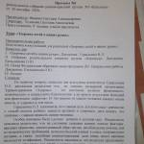](http://курагино-доу15.рф/img/39505033_1600/image.jpg)

Группа "Задоринки" (20.09.2023г)

[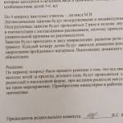](http://курагино-доу15.рф/img/39505099_1600/image.jpg)[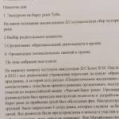](http://курагино-доу15.рф/img/39505100_1600/image.jpg)

Группа "Гномики" (22.09.2023г)

[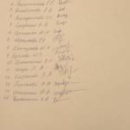](http://курагино-доу15.рф/img/39505107_1600/image.jpg)[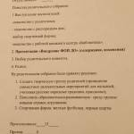](http://курагино-доу15.рф/img/39505105_1600/image.jpg)[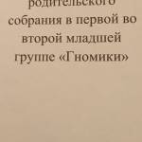](http://курагино-доу15.рф/img/39505106_1600/image.jpg)

Группа "Птенчики" (21.09.2023г)

[](http://курагино-доу15.рф/img/39505379_1600/image.jpg)

[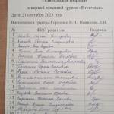](http://курагино-доу15.рф/img/39505370_1600/image.jpg)[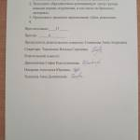](http://курагино-доу15.рф/img/39505380_1600/image.jpg)[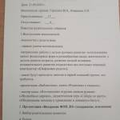](http://курагино-доу15.рф/img/39505382_1600/image.jpg)

Группа "Звездочки" (13.09.2023г)

[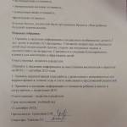](http://курагино-доу15.рф/img/39505579_1600/image.jpg)[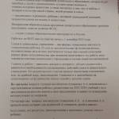](http://курагино-доу15.рф/img/39505580_1600/image.jpg)[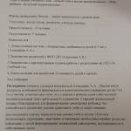](http://курагино-доу15.рф/img/39505577_1600/image.jpg)

Группа "Веснушки" (22.09.2023г)

[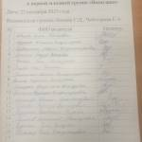](http://курагино-доу15.рф/img/39505572_1600/image.jpg)[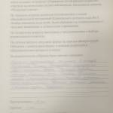](http://курагино-доу15.рф/img/39505570_1600/image.jpg)[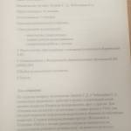](http://курагино-доу15.рф/img/39505571_1600/image.jpg)